PENGEMBANGAN BUDAYA KEWIRAUSAHAAN MAHASISWA
MELALUI UNIT USAHA FURNITUR DI UNIVERSITAS NEGERI MEDAN

Nathanael Sitanggang¹, Putri Lynna A. Luthan²* , Choms Gary G.T. Sibarani³

^{1,2}Jurusan Pendidikan Teknik Bangunan, Fakultas Teknik, Universitas Negeri Medan, Medan, Indones
i³Jurusan Ekonomi Fakultas Teknik, Universitas Negeri Medan, Medan, Indonesia

* Penulis Korespodensi : putri.lynna@unimed.ac.id

Abstrak

Budaya kewirausahaan mahasiswa di Fakultas Teknik Universitas Negeri Medan, khususnya di Jurusan Pendidikan Teknik Bangunan (pendidikan kejuruan dan teknik sipil), berpotensi untuk dikembangkan. Permasalahan yang dihadapi oleh Fakultas Teknik Universitas Negeri Medan adalah kecenderungan lulusan mencari kerja di perusahaan jasa konstruksi bagi lulusan teknik sipil dan menjadi guru SMK bagi lulusan pendidikan kejuruan, bukan menciptakan lapangan kerja. Membudayakan kewirausahaan mahasiswa diperlukan wadah unit usaha furnitur yang bersinergi dengan workshop kayu. Melalui Program Pengembangan Usaha Produk Intelektual Kampus (PPUPIK) Kemenristekdikti 2018, tim pelaksana pengabdian kepada masyarakat telah berhasil mendirikan Unit Usaha Furnitur. Metode yang digunakan adalah Participatory Learning and Action. Metode ini juga disebut metode ‘learning by doing’ atau belajar sambil bekerja. Rangkaian pelaksanaan pengabdian kepada masyarakat terdiri dari: a) sosialisasi kegiatan PPUPIK kepada mahasiswa, dosen, dan teknisi, b) perekrutan mahasiswa calon wirausaha, c) magang, d) pelatihan, dan e) pendampingan. Hasil kegiatan pengabdian adalah unit usaha furnitur telah menemukan 7 orang mahasiswa yang berkomitmen menekuni pekerjaan pembuatan furnitur dan telah menghasilkan produk furnitur, secara kolaborasi dan mandiri. Selanjutnya, telah berhasil melatih 27 orang mahasiswa yang mampu mendesain dan membuat ukiran Jepara. Kegiatan pengabdian ini masih memerlukan keberlanjutan agar dapat menemukan mahasiswa yang berjiwa kewirausahaan lebih banyak lagi.

Kata kunci: budaya kewirausahaan; unit usaha; furniture; mahasiswa

Abstract

The entrepreneurial culture of students at the Faculty of Engineering, Universitas Negeri Medan, especially in the Department of Building Engineering Education (vocational education and civil engineering), has the potential resources to be developed. The problems faced by the Faculty of Engineering, Universitas Negeri Medan is the tendency of graduates to find job in construction services companies for civil engineering graduates and become vocational teachers for graduates of vocational education, not creating jobs. Civilizing students’ entrepreneurship is required to hold a furniture business unit that synergizes with a wood workshop. Through the Kemenristekdikti 2018. Campus Intellectual Product Development Program (PPUPIK), the community service implementation team has successfully established a Furniture Business Unit. The method used is Participatory Learning and Action. This method is also called the 'learning by doing' method or learning while working. The series of implementation of community service consists of: a) socialization of PPUPIK activities to students, lecturers, and technicians, b) recruitment of prospective entrepreneurial students, c) internships, d) training, and e) mentoring. The result of the service activities is that the furniture business unit has found 7 students who are committed to work on furniture manufacturing work and have produced furniture products, in a collaborative and independent manner. Furthermore, it has managed to train 27 students who are able to design and make Jepara carvings. This service activity still requires sustainability in order to find even more entrepreneurial students

Keywords: entrepreneurial culture; business units; furniture; students

- PENDAHULUAN
Sejalan dengan perubahan status pengelolaan keuangan Universitas Negeri Medan (UNIMED) dari Satuan Kerja (SATKER) menjadi Pengelolaan Keuangan Badan Layanan Umum (PK BLU) secara resmi ditetapkan Menteri Keuangan pada tanggal 2 Mei 2018, maka pihak UNIMED harus berupaya menghasilkan income generate dengan cara mengoptimalkan peran workshop, laboratorium, bengkel, dan studio agar dapat melakukan pelayanan jasa dan atau menghasilkan produk yang bernilai ekonomis. Workshop kayu adalah salah satu sarana praktek kayu bagi mahasiswa program studi Pendidikan Teknik Bangunan (pendidikan kejuruan) dan Teknik Sipil. Praktek kayu mahasiswa yang dilayani di workshop kayu selama ini difokuskan kepada struktur kayu, seperti: pembuatan bekisting, perancah, kosen pintu, dan kosen jendela. Produk yang dihasilkan oleh mahasiswa dari praktek kayu hanya disimpan di dalam ruang penyimpanan, yang pada suatu saat nantinya produk tersebut akan lapuk dan tidak bermanfaat sehingga tidak memiliki nilai ekonomis. Selanjutnya, kalau diperhatikan mahasiswa setelah lulus cenderung mencari kerja di perusahaan jasa konstruksi bagi lulusan teknik sipil dan menjadi guru SMK bagi lulusan pendidikan kejuruan, sehingga jarang yang berwirausaha. Kecenderungan ini bukan hanya terjadi di daerah Propinsi Sumatera Utara, tetapi juga terjadi di daerah lain. Siswoyo (2009) menyimpulkan penelitiannya bahwa sebagian besar lulusan Perguruan Tinggi lebih siap sebagai pencari kerja, daripada sebagai pencipta kerja. Berdasarkan uraian di atas, tim pengabdian kepada masyarakat terinspirasi melaksanakan kegiatan pengabdian kepada masyarakat melalui skim Program Pengembangan Usaha Produk Intelektual Kampus (PPUPIK). Dalam rangka pelaksanaan PPUPIK tersebut, maka sejak awal tahun 2018 telah didirikan Unit Usaha Furnitur (U2F) Fakultas Teknik Universitas Negeri Medan (FT UNIMED) yang memproduksi lemari buku, lemari pakaian, lemari hias, dan kitchen set yang siap dipasarkan kepada konsumen. Pemilihan unit usaha furnitur didasarkan kepada pengamatan tim pengabdian kepada masyarakat, bahwa usaha furnitur dari tahun ke tahun semakin bertambah di Kota Medan, dan di tingkat nasional, Suseno dan Indriyani (2013) mengemukakan pertumbuhan industri furnitur di Indonesia sebesar 7%. Oleh karena itu, U2F sangat berpotensi dan berpeluang besar sebagai wadah untuk mengembangkan budaya kewirausahaan bagi mahasiswa. Hal ini sejalan dengan (Fitriati, 2012, Dwitagama, 2008). Fitriati menjelaskan bahwa perguruan tinggi memegang peranan penting dalam mendukung, memfasilitasi dan memberikan motivasi yang sekaligus sebagai penyedia lingkungan kewirausahaan, dan selanjutnya Dwitagama menjelaskan untuk menumbuhkan budaya mahasiswa berwirausaha diperlukan suatu wadah untuk membina dan memberdayakan mahasiswa yang mempunyai bakat dalam pengembangan usaha dan terampil dalam penguasaan teknologi berupa penggunaan peralatan potong (table saw) dan mesin ketam (planner). Karena menurut (Suryana, 2003, Kasmir, 2016) inti dari kewirausahaan adalah membuat sesuatu yang berbeda (innovative), mengerjakan sesuatu yang baru (creative) yang bermanfaat dan mempunyai nilai lebih. Lebih lanjut Kasmir (2016) menjelaskan terdapat empat keuntungan yang diperoleh seseorang dari wirausaha, yaitu: harga diri, penghasilan, ide dan motivasi, dan masa depan yang baik.
Upaya pengembangan budaya kewirausahaan mahasiswa dan kegiatan yang menghasilkan income generate sudah pernah dilakukan oleh tim dosen FT UNIMED pada tahun 2013 dalam wadah Unit Produksi Teknik Sipil (UPTS). UPTS sudah pernah memproduksi kursi belajar untuk siswa Sekolah Menengah Kejuruan (SMK) dari bahan kayu. Namun UPTS tersebut tidak berkembang karena beberapa faktor, antara lain: 1) produksi hanya ditangani mahasiswa dan dosen praktek, tidak melibatkan tukang profesional; 2) belum ada payung hukum di lingkungan universitas yang mengatur unit produksi menggunakan aset negara; dan 3) belum ada otonomi universitas untuk memperoleh pendapatan mandiri atau bermitra. Oleh karena itu, tim pelaksana PPUPIK dalam wadah U2F FT UNIMED bersinergi dengan pihak Workshop Kayu berkeinginan membantu mengembangkan budaya kewirausahaan mahasiswa lebih profesional dan merintis usaha furnitur yang dapat menghasilkan income generate di Universitas Negeri Medan. Tujuan kegiatan ini adalah mengembangkan budaya kewirausahaan mahasiswa di bidang usaha furnitur dengan cara magang, pelatihan, pendampingan, dan pemanfaatan limbah kayu jati menjadi produk bernilai ekonomis; merintis unit usaha furnitur untuk memperoleh pendapatan mandiri atau bermitra; dan memberikan kesempatan dan pengalaman kerja kepada mahasiswa.
Berdasarkan analisis situasi di atas, maka dirumuskan beberapa permasalahan yang berkaitan dengan budaya kewirausahaan, yaitu:
- Kewirausahaan belum membudaya bagi mahasiswa program studi Pendidikan Teknik Bangunan (pendidikan kejuruan) dan Teknik Sipil di FT UNIMED. Hal ini terlihat dari kecenderungan lulusan yang hanya berusaha mencari pekerjaan, bukan menciptakan lapangan kerja. Oleh karena itu, perlu dilakukan kegiatan wirausaha di kampus yang melibatkan mahasiswa.
- Belum ada wadah unit usaha furnitur di lingkungan kampus yang dapat memberikan pengalaman bekerja bagi mahasiswa yang tertarik berwirausaha di bidang furnitur.
- Workshop kayu yang ada di FT UNIMED belum memiliki peralatan yang lengkap untuk memproduksi furnitur.

- BAHAN DAN METODE
Lokasi kegiatan pengabdian kepada masyarakat berada di Fakultas Teknik Universitas Negeri Medan, Propinsi Sumatera Utara. Skema kegiatan pengabdian kepada masyarakat adalah PPUPIK yang diberi nama “Unit Usaha Furnitur.” Kegiatan pengabdian dilaksanakan sejak Februari s/d November tahun 2018 setiap jam kerja pada hari Senin s/d Sabtu. Metode yang digunakan adalah Participatory Learning and Action (PLA). Metode ini juga disebut metode ‘learning by doing’ atau belajar sambil bekerja. Rangkaian pelaksanaan pengabdian kepada masyarakat terdiri dari: a) sosialisasi kegiatan PPUPIK kepada mahasiswa, dosen, dan teknisi, b) perekrutan mahasiswa calon wirausahawan, c) magang, d) pelatihan, dan e) pendampingan.

3.1 Sosialisasi kegiatan PPUPIK
Sosialisasi kegiatan PPUPIK kepada mahasiswa, dosen, dan pihak workshop kayu merupakan rangkaian awal yang dilakukan oleh tim pengabdian kepada masyarakat. Sosialisasi bertujuan untuk menyebarluaskan informasi tentang program yang akan dilaksanakan di FT UNIMED dan sekaligus pengumuman perekrutan mahasiswa yang berkeinginan bekerja sebagai calon wirausahawan baru. Sosialisasi kegiatan dan perekrutan mahasiswa dilakukan melalui pengumuman tertulis dan secara lisan di kelas perkuliahan. Mahasiswa yang direkrut adalah mahasiswa yang telah lulus mata kuliah Praktek Kayu.

3.2 Perekrutan mahasiswa
Rekrutmen adalah rangkaian kegiatan suatu perusahaan yang memerlukan tenaga kerja dan membuka lowongan untuk memenuhi kualifikasi sesuai dengan pekerjaan yang tersedia. Secara umum, rekrutmen didefenisikan Rachmawati (2008), Siagian (2010) sebagai proses mencari pelamar yang kapabel untuk diperkerjakan. Penentuan calon pekerja biasanya dilakukan berdasarkan proses seleksi tertentu sesuai dengan kualifikasi pekerjaan yang telah ditentukan. Perekrutan mahasiswa untuk U2F FT UNIMED dilakukan bagi mahasiswa yang memiliki jiwa wirausaha dengan prasyarat telah lulus mata kuliah Praktek Kayu. Bagi mahasiswa yang berkeinginan mengikuti kegiatan diwajibkan mengisi formulir isian data pribadi dan surat pernyataan kesediaan mengikuti PPUPIK. Hal ini dilakukan untuk memperoleh keseriusan mahasiswa dalam bekerja dan memudahkan pihak U2F membimbing dan mengarahkannya menjadi calon wirausaha yang berkarakter. Proses rekruitmen dikhususkan kepada mahasiswa jurusan Pendidikan Teknik Bangunan, karena memiliki potensi bahwa sumber saya tersedia yang terdiri dari dosen, teknisi dan mahasiswa. (Sitanggang dan Luthan, 2018). Berdasarkan hasil seleksi dan wawancara yang dilakukan kepada beberapa mahasiswa ternyata ada 7 (tujuh) orang yang terseleksi yang ikut menjadi anggota tim pengabdian kepada masyarakat yang bekerja di U2F FT UNIMED.

  - Magang
Program magang merupakan tempat sarana latihan mahasiswa untuk melatih keterampilan secara profesional. Karsidi (2002), Rugaiyah (2011) menegaskan bahwa magang merupakan bagian terpenting dari sistem penyiapan tenaga profesional dan pedampingan dilakukan oleh pendamping sebagai fasilitator dan mahasiswa sebagai pelaku dibimbing untuk mencapai keberhasilan suatu program. Magang yang dilakukan pada kegiatan ini adalah pelatihan kerja bagi mahasiswa sebagai calon tenaga kerja terlatih, sehingga dapat menjadikan mahasiswa yang mempunyai integritas yang tinggi dan memiliki keahlian praktek kerja untuk pembuatan furnitur. Melalui kegiatan magang mahasiswa akan memiliki pengalaman nyata tentang pembuatan furnitur dengan mengaplikasikan keterampilan praktek kayu yang diperolehnya dan memanfaatkan limbah kayu jati menjadi produk yang bernilai ekonomis. Peserta magang berjumlah 5 orang mahasiswa yang lolos seleksi dan dilatih oleh tukang furnitur yang bertugas di U2F FT UNIMED.

  - Pelatihan
Pada kegiatan produksi furnitur, ada keterampilan khusus yang harus dilatihkan secara khusus oleh tukang furnitur kepada mahasiswa, yaitu mengelem lembaran kayu jati tetapi permukaan kayu jati harus tetap rata dan pelatihan pembuatan ukiran Jepara. Keahlian mengukir dengan motif ukiran Jepara sangat mendukung terhadap produksi furnitur yang akan dipasarkan. Berkaitan dengan pentingnya pelatihan, Rahmawati (2015) menjelaskan sumber daya manusia (SDM) yang kurang mendukung merupakan faktor penghambat, sehingga perlu dilakukan pelatihan untuk meningkatkan kinerja. Herman (2010) mengungkapkan temuan penelitiannya bahwa pelatihan terhadap buruh konstruksi bangunan dapat meningkatkan kemampuan memperbaiki kinerjanya sekitar 41%. Pada U2F FT UNIMED, mahasiswa dilatihkan bagaimana menggunakan lem kayu jati, merakit lemari, mengukir dengan motif ukiran Jepara, dan pengecatan untuk finishing.

  - Pendampingan
Metode pendampingan adalah strategi untuk mencapai keberhasilan suatu program pemberdayaan dan dapat saling memberikan motivasi sesama peserta magang (Widayat & Dwityanto, 2018). Oleh karena itu, metode pendampingan dapat meningkatkan budaya kewirausahaan pada kelompok mahasiswa peserta magang karena dapat saling memberikan motivasi sesama peserta. Kegiatan pendampingan pada U2F FT UNIMED dilakukan oleh dosen pendamping dan tukang profesional bagi mahasiswa peserta magang.

- HASIL DAN PEMBAHASAN
  - Pelaksanaan Magang
Pelaksanaan magang di U2F FT UNIMED disesuaikan dengan jadwal perkuliahan masing-masing mahasiswa, mengingat mahasiswa yang direkrut adalah mahasiswa yang duduk minimum di Semester V. Perhatian peserta magang difokuskan kepada keterampilan-keterampilan spesifik, seperti keterampilan memotong dan membelah dengan mengoperasikan mesin dan merakit bagian-bagian furnitur menjadi satu produk. Untuk lebih jelasnya, kegiatan magang di U2F dapat dilihat dokumentasi pada Gambar 1.
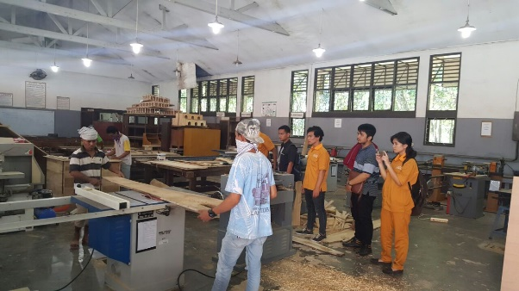

Gambar 1. Kegiaan Magang Mahasiswa di U2F FT UNIMED
Pada Gambar 1 terlihat peserta magang memperhatikan keterampilan khusus dan beberapa orang mahasiswa yang sedang melaksanakan observasi sebagai salah satu tugas mata kuliah Pengelolaan Workshop/Laboratorium. Peserta magang harus memperhatikan betul bagaimana cara tukang kayu menyelesaikan suatu jenis pekerjaan, misalnya memotong kayu dengan menggunakan table saw karena pekerjaan pembuatan furnitur tergolong pekerjaan halus pada pertukangan kayu.

  - Pelatihan
Pelatihan adalah suatu kegiatan memberikan tugas kepada mahasiswa mempraktekkan pembuatan asesories dari limbah kayu. Kegiatan ini merupakan pelatihan awal bagi mahasiswa yang bertujuan untuk menjadikan mahasiswa mampu melakukan pekerjaan yang dibutuhkan pada pembuatan furnitur dan menghindari semaksimal mungkin kesalahan-kesalahan serta meningkatkan produktivitas. Metode pelatihan dimulai dari penyampaian materi, praktek langsung yang dimulai dari memotong, mengetam, menyambung kayu dan pengecatan.
a. Penyampaian materi
Pada peserta pelatihan, materi pelatihan diberikan melalui gambar kerja yang dilengkapi dengan ukuran, panjang, lebar, tebal dan bentuk yang akan dikerjakan.

- Memotong Kayu
Proses memotong kayu menggunakan table saw adalah untuk menentukan bentuk dan ukuran benda yang akan dibuat. Proses pemotongan kayu dapat dilihat pada Gambar 2.

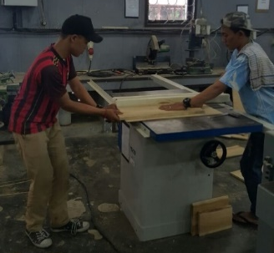

- (b)
Gambar 2. Pemotongan kayu dengan Table saw

Pada Gambar 2 (a) terlihat mahasiswa memotong kayu dengan menggunakan table saw serta didampingi oleh tukang profesional, sedang pada Gambar 2 (b) terlihat mahasiswa sudah mampu mandiri untuk memotong kayu.

- Mengetam (Planner)
Mesin ketam perata adalah sebuah mesin kayu yang digunakan untuk mengetam kayu dua sisi yang berdekatan sehingga menjadi lurus, rata dan siku. Mesin kayu ini terdiri: rangka badan, meja muka dan meja belakan, sumbu ketam dan motor. Untuk berfungsi dengan baik dan aman, maka mesin ketam perata tersebut masih dilengkapi dengan pengantar (fence), tudung pengaman (safety guard) dan alat pengatur naik turunnya meja. Fungsi dari mesin ketam adalah untuk a) untuk meratakan lurus, siku dan halus permukaan kayu, b) Untuk mengetam rata, lurus, siku sisi tebal kayu. Proses pengetaman yang dilakukan mahasiswa dapat dilihat pada Gambar 3.

Gambar 3. Proses pengetaman

Pada Gambar 3 terlihat tukang profesioanal sedang mempraktekkan cara mengetam kayu untuk mendapat hasil ketam yang baik.

- Menyambung kayu
Kayu yang dipasarkan di pasaran mempunyai keterbatasan dalam ukuran, oleh karena itu pemakaian kayu pembuatan furnitur memerlukan sambungan sesuai dengan bentuk dan ukuran yang dibutuhkan yaitu memasukkan sebagian komponen kaki sebagian masuk kedalam komponen rangka, (Sitanggang dan Luthan, 2019). Proses penyambungan kayu dapat dilihat pada Gambar 4. Pada Gambar 4 memperlihatkan seorang tukang profesional sedang melakukan proses penyambungan kayu. Pada unit usaha furnitur dalam pembuatan sambungan lebih banyak menggunakan sambungan dengan lem, metode penyambungan kayu dengan lem adalah pekerjaan yang praktis, efisien tetapi tidak mengurangi kekuatan sambungan tersebut. Lem yang digunakan terdiri dari 2 macam yaitu lem putih fox dan lem epoxy.
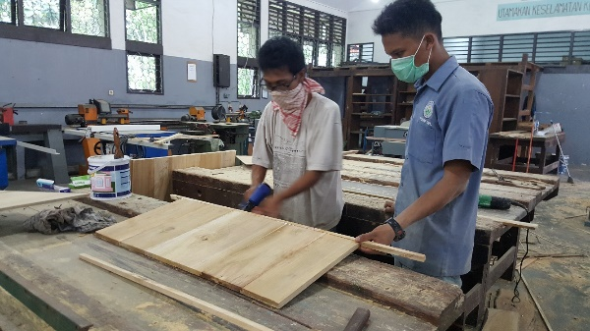

5
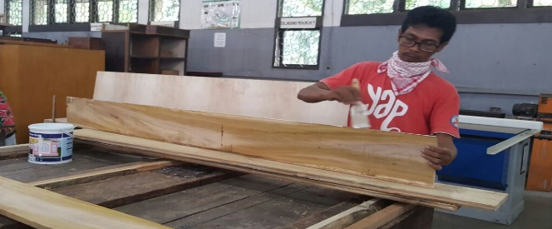

Gambar 4. Proses penyambungan kayu

  - Pendampingan
Sebagaimana telah dijelaskan di atas, bahwa tujuan pendampingan dalam pemberdayaan mahasiswa adalah: 1) meningkatkan kualitas mahasiswa, 2) meningkatkan pemahaman penggunaan alat dan pembuatan asesories dan limbah kayu, 3) memperoleh pengalaman langsung pada pembuatan furnitur. Kegiatan pendampingan dilakukan selama mahasiswa tersebut membuat suatu produk sampai selesai, sehingga hasil yang didapatkan sesuai dengan gambar kerja. Dengan kegiatan pendampingan ini akan dapat terlihat mahasiswa yang sudah mampu berdiri sendiri dengan mahasiswa yang masih perlu diberikan pelatihan dan pendampingan. Gambar 5 memperlihatkan proses pendampingan, yaitu: 1) pemotongan kayu, 2) pengetaman kayu, 3) penyambungan kayu,4) pengamplasan kayu, dan 5) pengecatan.

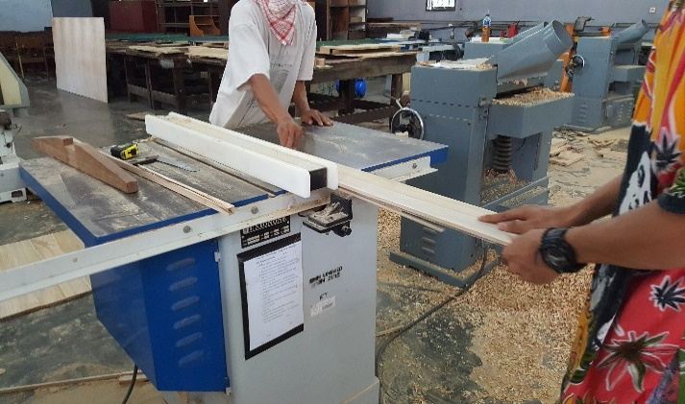
1

2

3

4
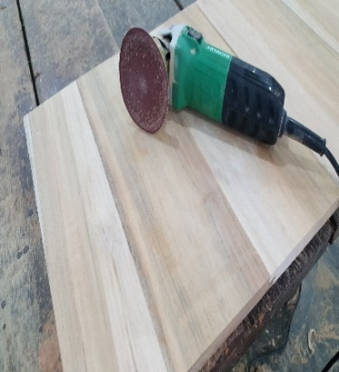

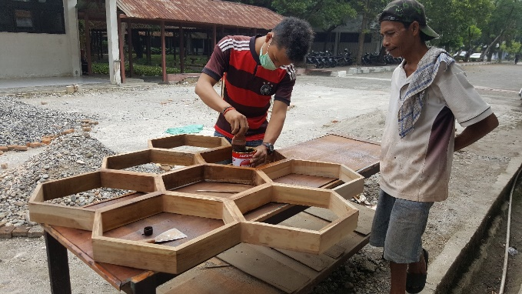

Gambar 5. Proses Pendampingan

  - Produk yang dihasilkan mahasiswa
Setelah dilakukannya kegiatan perekrutan, magang, pelatihan dan pendampingan terhadap mahasiswa, maka produk yang dihasilkan terdiri dari dua bagian, yaitu: a) produk yang dihasilkan secara kolaborasi antara mahasiswa dan tukang; dan b) produk yang dihasilkan mahasiswa secara mandiri. Produk yang dihasilkan secara kolaborasi adalah lemari hias dan kitchen set. Sedangkan produk yang dihasilkan secara mandiri oleh mahasiswa adalah pemanfaatan limbah kayu menjadi produk yang bernilai ekonomis, yaitu kotak tisu, pot bunga, frame, jam dinding, bingkai foto, hiasan dinding dan meja dan sudah berhasil dipasarkan kepada konsumen melalui pameran. Dalam kewirausahaan, Sutapa (2010) menegaskan bahwa pemanfaatan limbah sangat penting dilakukan pengolahannya menjadi sesuatu produk yang bernilai tinggi. Pemanfaatan limbah kayu jati menjadi produk yang bernilai ekonomis, seperti kotak tissu atau pot bunga adalah termasuk inovasi. Hal ini dijelaskan oleh Helmi (2009) bahwa inovasi dipandang sebagai kreasi dan implementasi ‘kombinasi baru’ yang merujuk pada produk, jasa, proses, pasar, kebijakan dan sistem baru. Untuk lebih jelasnya produk yang dihasilkan mahasiswa secara kolaborasi dapat dilihat pada Gambar 6. dan produk yang dihasilkan secara mandiri dapat dilihat pada Gambar 7.

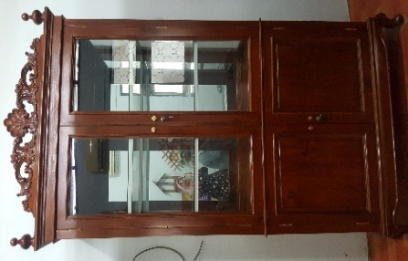

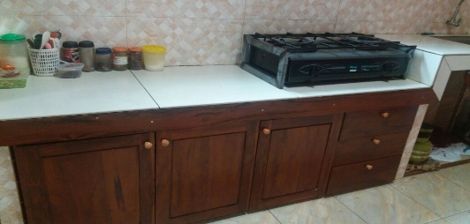

Gambar 6. Produk yang dihasilkan secara kolaborasi

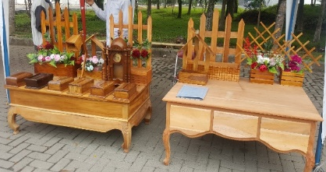
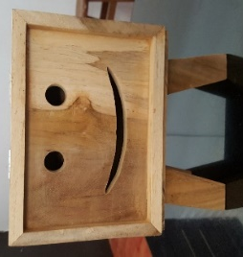

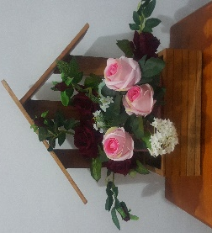
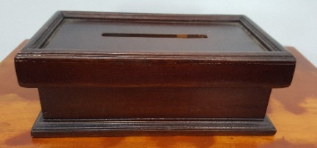

Gambar 7. Produk yang dihasilkan secara mandiri

- KESIMPULAN

Unit Usaha Furnitur sebagai wadah pelaksanaan kegiatan pengabdian kepada masyarakat dengan skema PPUPIK dapat mengembangkan budaya kewirausahaan mahasiswa di lingkungan FT UNIMED. Hal ini terbukti dari komitmen 7 (tujuh) orang mahasiswa yang bekerja di U2F telah menghasilkan produk furnitur, baik secara kolaborasi maupun secara mandiri. Unit Usaha Furnitur ini juga telah berhasil melatih 27 orang mahasiswa yang mampu mendesain dan membuat ukiran Jepara. Kegiatan ini mendapat respon positif dari mahasiswa dan memberikan motivasi berwirausaha terutama bagi mahasiswa yang mengikuti perkuliahan praktek kayu, karena keterampilan yang diperoleh pada perkuliahan praktek kayu dapat digunakan pada pembuatan furnitur dan memberikan peluang kerja bagi mahasiswa. Kegiatan pengabdian ini masih memerlukan keberlanjutan agar dapat menemukan mahasiswa yang berjiwa kewirausahaan lebih banyak lagi dan bagi mahasiswa yang telah ikut bekerja 1 (satu) tahun ini dapat mengikuti pelatihan pemantapan pembuatan furnitur lebih lanjut, sehingga mampu membuat produk furnitur secara mandiri.

UCAPAN TERIMA KASIH

Terima kasih disampaikan kepada DRPM yang telah mendanai kegiatan pengabdian pada skema PPUPIK dan Unimed yang telah menfasilitasi dalam penggunaan workshop kayu.

DAFTAR PUSTAKA

Dwitagama, D. (2008). Siswa SMK dipersiapkan untuk siap kerja setelah lulus sekolah, (online), (http://dedi dwitagama.-wordpress.com/2008/02/08/mau kerja – masuk -smk –aja).

Fitriati, R. (2012). Entrepreneurship education: Towards models in several Indonesia University. The 4th International Conference on Indonesian Studies: 681-698.

Helmi, Avin Fadilla. (2009). “Kewirausahaan di Perguruan Tinggi dalam Perspektif Psikologi.” Buletin Psikologi, Volume 17, No. 2, 2009: 57 – 65

Herman, ND. (2010). Dampak Pelatihan Konstruksi Bangunan tahan gempa Terhadap Perbaikan Kinerja Bangunan. Jurnal INVOTEC, Vol VI No. 16: 470-475.

Karsidi, R. (2002). Pemberdayaan Masyarakat Petani dan Nelayan Kecil. Semarang. Semiloka Pemberdayaan Masyarakat di Jawa Tengah dalam rangka Pelaksanan Otoda, Badan Pemberdayaan Masyarakat Jateng, di Semarang 4-6 Juni 2002 , https://core.ac.uk/download/pdf/12345698.pdf

Kasmir. (2016). Kewirausahaan. Jakarta: PT RajaGrafindo Persada.

Panduan Penelitian dan Pengabdian Kepada Masyarakat Edisi XII Tahun 2018. Jakarta: Direktorat Riset dan Pengabdian Masyarakat.

Rachmawati, Ike Kusdyah. (2008). Manajemen Sumber Daya Manusia. Yogyakarta: Andi

Rahmawati, Hesti Irna. (2015). Analisis Kesiapan Desa dalam Implementasi Penarapan UU Nomor 6 Tahun 2014 Tentang Desa (Studi pada Delapan Desa di Kabupaten Sleman). The Second Unversity Research Coloquium, 2:305-313.

Rugaiyah. (2011). Pengembangan Kompetensi Mahasiswa Melalui Magang. Jurnal Manajemen Pendidikan, 209-219

Siagian, Sondang P. (2010). Manajemen Sumber Daya Manusia. Jakarta: Bumi Aksara.

Siswoyo, Bambang Banu, H. (2009). “Pengembangan Jiwa Kewirausahaan di Kalangan Dosen dan Mahasiswa.” Jurnal Ekonomi Bisnis, Nomor 2, Tahun 14, 114-123.

Sitanggang, Nathanael dan Luthan, Putri Lynna A. (2018). Furnitur Business Opportunities in The University. Advance in Economics, Business Entrepreneurship, and Finance. Atlantis Press.

Sitanggang, Nathanael dan Luthan, Putri Lynna A. (2019). Manajemen Kewirausahaan Furnitur. Yogyakarta: Penerbit Deepublish

Suryana. (2003). Kewirausahaan: Pedoman praktis, kiat dan proses menuju sukses. Jakarta: Salemba Empat.

Suseno, Adytia dan Indriyani, Ratih. (2013). “Pengelolaan dan Pengembangan Usaha Furniture pada UD. Ethnic Furniture.” AGORA, Vol. 1, No. 3, 1-11.

Sutapa, (2010), Konsep Daur Ulang dan Penerapannya Dalam Pemanfaatan Kayu Sebagai Bahan baku. Prosiding Seminar Nasional Masyarakat Peneliti Kayu Indonesia (MAPEKI) XIII Inna Grand Bali Beach Hotel,Sanur, Bali 10-11 November 2010

Widayat,S.B., & Dwityanto, A. (2018). Hubungan Antara Motivasi Kerja dengan Disiplin Kerja. Surakarta: Universitas Muhammadiyah.

